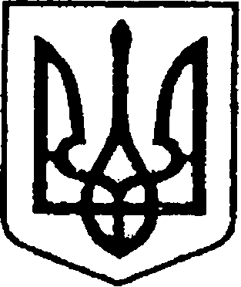

**Україна**

**ЧЕРНІГІВСЬКА ОБЛАСТЬ**

**Н І Ж И Н С Ь К А М І С Ь К А Р А Д А**

## В И К О Н А В Ч И Й К О М І Т Е Т

**Р І Ш Е Н Н Я**

від 28.08.2025 р. м. Ніжин № 449

**Про переоформлення**

**особового рахунку**

Відповідно до статей 30, 42, 53, 59, 73 Закону України «Про місцеве самоврядування в Україні»; ст. 106 Житлового Кодексу України, Регламенту виконавчого комітету Ніжинської міської ради Чернігівської області, затвердженого рішенням Ніжинської міської ради Чернігівської області VІІІ скликання від 24.12.2020 року № 27-4 / 2020, розглянувши заяву громадянки та висновки громадської комісії з житлових питань, викладених у протоколі № 7 від 27.08.2025 року, виконавчий комітет Ніжинської міської ради вирішив:

1. Дозволити Кривизюк Тетяні Іванівні, переоформити особовий рахунок на неприватизовану квартиру № ….. у будинку № …., корпус ….. по вул. …..в м. Ніжині, у зв’язку зі смертю основного квартиронаймача Кривизюка Григорія Михайловича (підстава: заява Кривизюк Т.І., копія свідоцтва про смерть Кривизюка Г.М. та відомості про зареєстрованих у житловому приміщенні осіб).

2. Начальнику відділу з благоустрою, житлових питань, паркування, роботи з органами самоорганізації населення та взаємодії з правоохоронними органами Бойко Н.Г. забезпечити оприлюднення даного рішення на офіційному сайті Ніжинської міської ради протягом 5 робочих днів з дня його прийняття.

3. Контроль за виконанням даного рішення покласти на керуючого справами виконавчого комітету Ніжинської міської ради Салогуба В.В.

Головуючий на засіданні виконавчого

комітету Ніжинської міської ради

перший заступник міського голови

з питань діяльності виконавчих органів ради Федір ВОВЧЕНКО

**Пояснювальна записка**

До проекту рішення

« Про переоформлення особового рахунку»

**Обгрунтування необхідності прийняття рішення**

Враховуючи заяву громадянки та висновки громадської комісії з житлових питань, відділ з благоустрою, житлових питань, паркування, роботи з органами самоорганізації населення та взаємодії з правоохоронними органами виносить на розгляд виконавчого комітету проект рішення «Про переоформлення особового рахунку». Дане рішення дозволить жительці міста переоформити особовий рахунок на житлову квартиру, в якій вона зареєстрована та проживає.

**Стан нормативно-правової бази у даній сфері правового регулювання**

Даний проект рішення підготовлений на виконання ст.30, 42, 53, 59, 73 Закону України «Про місцеве самоврядування в Україні»; ст.106 Житлового кодексу Української РСР. Регламенту виконавчого комітету Ніжинської міської ради Чернігівської області, затвердженого рішенням Ніжинської міської ради Чернігівської області VІІІ скликання від 24.12.2020 року № 27-4 / 2020.

Доповідати проект на засіданні буде головний спеціаліст відділу з благоустрою, житлових питань, паркування, роботи з органами самоорганізації населення та взаємодії з правоохоронними органами Лях О.М.

Начальник відділу з благоустрою,

житлових питань, паркування, роботи

з органами самоорганізації населення

та взаємодії з правоохоронними органами Наталія БОЙКО